**浙江工业大学文件**

浙工大〔2021〕29号

Documents

浙江工业大学关于印发《浙江工业大学关于

促进科技成果转化的实施办法》的通知

行政机关各部门、各学院、各直属单位：

经学校研究决定，现将《浙江工业大学关于促进科技成果转化的实施办法》印发给你们，请遵照执行。

浙江工业大学

2021年6月18日

浙江工业大学关于

促进科技成果转化的实施办法

为落实科技创新面向经济主战场的要求，加速科技成果转化，促进我校科技成果更好服务国家和区域经济社会高质量发展，根据《中华人民共和国促进科技成果转化法》（2015年修订）《浙江省促进科技成果转化条例》（2017年修订）《关于提升高等学校专利质量 促进转化运用的若干意见》（教科技〔2020〕1号）等法律、法规和规定，结合学校实际，制定本办法。

第一章 总 则

第一条本办法适用于浙江工业大学在职员工、离退休未满一年的人员、博士后在站人员、在籍学生以及访问学者等的科技成果转化活动。

本办法所称科技成果是指通过科学研究与技术开发所产生的具有实用价值的成果。职务科技成果是指执行学校的工作任务，或者主要是利用学校的物质技术条件所完成的科技成果。

本办法所称科技成果转化，是指为提高生产力水平而对科技成果所进行的后续试验、开发、应用、推广直至形成新技术、新工艺、新材料、新产品、新服务、新标准，发展新产业等活动。

第二章 管理机构

第二条 学校设立科技成果转化领导小组，全面负责知识产权战略规划及重大事务决策，统筹推进科技成果转化的管理工作，统筹落实赋予科研人员职务科技成果所有权或长期使用权（以下简称“赋权”）的实施工作。领导小组由校长担任组长，分管科研的副校长担任副组长，成员单位包括[学校办公室（保密办公室、屏峰校区管委会）](http://172.16.7.61/)、[发展规划处（省部共建办公室）](http://www.fgc.zjut.edu.cn/)、科学技术研究院（工业研究院、军工研究院）、社会科学研究院、[人事处（党委教师工作部）](http://www.rsc.zjut.edu.cn/)、[计划财务处（政府采购管理办公室）](http://www.jcc.zjut.edu.cn/" \t "_blank" \o "计划财务处)、审计处、实验室与资产管理处、资产经营有限公司等。

第三条科技成果转化领导小组下设成果转化办公室（以下简称“转化办”），转化办挂靠在科学技术研究院（工业研究院、军工研究院）（以下简称“科研院”）。

转化办负责校内外科技成果及企业需求等信息的收集、整理，组织学校相关单位或成果完成人开展科技成果转化活动，委托独立的科技成果转化服务机构开展技术转移工作，协助有关部门做好以科技成果作价入股产生的技术股份的管理等相关工作。

第四条浙江工业大学资产经营有限公司（以下简称“资产公司”）受学校委托，负责管理和处置学校以技术入股方式所形成及衍生的资产。涉及科技成果转化资产处置的，按照《浙江工业大学无形资产管理暂行办法》（浙工大发〔2020〕59号）和相关法律、法规和规定执行。

第五条学校鼓励教职工在学校共建的地方实体研究院、浙江省国家大学科技园等产学研合作平台实施科技成果转化，并按规定享受优惠政策和相关服务。向境外的组织、个人转让或者许可实施其科技成果的，应当遵守国家有关法律、法规及规定等。涉密项目成果转化按照有关规定执行。

第三章 运行实施

第六条 学校科技成果转化可以采取许可、转让、作价入股等方式。

第七条 科技成果转化前，全体成果完成人须签署书面协议或合同，约定科技成果的转化方式、拟转化价格、转化收益分配比例、许可的净收益分配方式等内容。转化办收到科技成果转化申请后，组织技术经纪人进行审核评估并确定定价方式。定价方式包括协议定价、挂牌交易、拍卖等。通过协议定价的，须在学校、成果完成人所在二级单位和技术交易市场等单位进行公示，公示期不少于15日，公示期内无异议的进入审批程序，有异议的转入挂牌交易、拍卖等公开交易方式。成果完成人与科技成果转化受让方存在利益关联时，必须挂牌交易。通过挂牌交易和拍卖方式定价的，进入技术交易市场。

第八条 转化金额200万元以下的科技成果转化项目由转化办审批；200万元(含)-500万元的由科技成果转化领导小组审批；500万元及以上的由校长办公会审批。审批通过后签订书面合同，办理报批、备案、知识产权所有权变更、组建公司等手续。

第四章 收益分配

第九条学校支持和鼓励成果完成人通过科技成果转化获得收益。学校、成果完成人分别按20%、80%的比例分配净收益。净收益指到校经费扣除税费、审核评估费等中介费、申请费和维持费等的剩余经费。审核评估费暂时按照每个项目500元的标准收取。

第十条学校倡导成果完成人先申请赋权，再转化科技成果。被赋权的科技成果转化后的净收益，学校、成果完成人分别按15%、85%的比例进行分配。

第十一条 以转让方式转化科技成果的，净收益只能采用现金奖励的形式办理。以许可方式转化科技成果的，净收益可采用现金奖励或者横向项目管理方式办理。以作价入股转化科技成果的，由资产公司代表学校持所占比例的股权（其中成果完成人所在二级单位享有不超过学校所持股权净收益的50%）。

第十二条 以许可方式转化科技成果且净收益采用横向项目管理形式办理的，到校经费按照《浙江工业大学科技类横向科研项目经费管理试行办法》（浙工大发〔2020〕22号）提取管理费，项目类别按照《浙江工业大学科技项目认定办法》（2020年修订）（浙工大发〔2020〕21号）认定并上浮一级。

第十三条成果完成人通过科技成果转化获得的现金奖励可依据《关于科技人员取得职务科技成果转化现金奖励有关个人所得税政策的通知》（财税〔2018〕58号）享受税收优惠政策。

第十四条学校鼓励校内外人员和中介机构对我校科技成果转化进行中介服务，经协商可在收入总额中提取不超过10%的中介费用。

第五章 保障激励

第十五条学校鼓励科技成果转化，将科技成果转化工作纳入学校对各相关二级单位的考核。学校设立科技成果转化贡献奖，对科技成果转化完成者以及在科技成果转化中做出突出贡献的单位和个人予以表彰。

第十六条学校将科技成果转化业绩作为对完成、转化职务科技成果做出重要贡献的人员专业技术职称评定、职务评聘和考核评价的重要依据；贡献突出的，可以破格评定、聘任。

第十七条学校支持和鼓励教师创新创业，创办科技型企业，从事科技成果转化。离岗创业按照学校相关文件执行。

第十八条职务科技成果完成人或者课题负责人，不得阻碍职务科技成果的转化，不得将职务科技成果及其资料和数据占为己有，侵犯学校有关合法权益。

被赋予所有权的科研人员，按照赋权占比享有相应的科技成果转化决策权，经学校主管部门审批同意后，可依规转化科技成果。

第十九条教职工和学生应当遵守知识产权法律、法规以及学校有关知识产权规定。校内各单位和个人，不得擅自或者变相转让、许可实施职务科技成果，以及利用或变相利用职务科技成果入股、创办科技型企业。

第六章 附 则

第二十条本办法自发文之日起实施，《浙江工业大学促进科技成果转化实施暂行办法》（浙工大发〔2017〕28号），《浙江工业大学科技成果转化审批细则》（浙工大发〔2017〕29号）同时废止。在执行过程中如与国家法律、法规有抵触的，以国家法律、法规为准。

第二十一条本办法由科研院负责解释。

附件：1.科技成果转化（转让或许可）流程图

2.浙江工业大学科技成果转化审批表

3.浙江工业大学科技成果转化公示异议处理程序

4.职务科技成果转化现金奖励公示信息表

5.科技人员取得职务科技成果转化现金奖励个人所得税备案表

|  |  |  |
| --- | --- | --- |
| 抄送: | 党群机关各部门 | |
| 浙江工业大学办公室 | | 2021年6月18日印发 |

附件1

**科技成果转化（转让或许可）流程图**

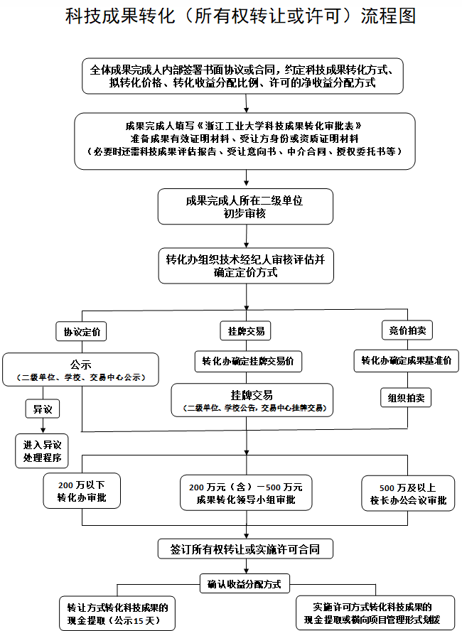

附件2

**浙江工业大学科技成果转化审批表**

|  |  |  |
| --- | --- | --- |
| 科技成果名称 |  | |
| 转化方式 | □普通许可 □排他许可 □独占许可  □转 让 □作价入股 □其 他 | |
| 转化价格  及定价方式 | 科技成果价值评估报告（□有 □否）  □协议定价 价格：  □挂牌交易 挂牌价：  □拍卖 基准价： 最低成交价 ： | |
| 成果完成人意见 | 受让方是否是成果完成人或者利害关系人 | 是□ 否□ |
| （含价值判定依据、对学术的影响评价及涉密状况等）  完成人签名： 年 月 日 | |
| 所在二级  单位意见 | 经办人签名： 负责人签名：  单位公章  年 月 日 年 月 日 | |
| 转化办意见 | 经办人签名： 负责人签名：  单位公章  年 月 日 年 月 日 | |
| 审批意见 | 负责人签名：  年 月 日 | |

附件材料：

1. 成果有效证明材料（专利证书及最近一次缴费证明、计算机软件著作权登记证书等）；
2. 受让方身份或资质证明材料；
3. 科技成果评估报告、受让意向书、中介合同、授权委托书等材料根据需要提交。

附件3

**浙江工业大学科技成果转化公示异议处理程序**

一、异议人应为浙江工业大学在职员工、在籍学生。异议人必须在公示期内向科研院提交异议书面材料及相关证据。如对转化价格有异议的，异议人应提供高于原公示价格10%的受让价格，并提交拟受让意向书（包含科技成果名称、受让价格、付款方式、有效期限等内容，法定代表人或授权代表签字并加盖拟受让方公章）及受让方身份或资质证明材料。

二、转化办收到异议材料后，将异议材料副本通知被异议人，被异议人应在收到异议材料之日起7日内作出书面答辩，在规定期限内未做答辩的视为弃权。

三、转化办对异议人和被异议人所提出的事实与理由，必要时可组织专家论证，经过调查核实研究后，作出异议裁定并告知异议人和被异议人。异议裁定有两种结果：

1.异议理由不能成立，科技成果转化进入审批流程；

2.异议理由充分，异议成立，科技成果转化中止。

但是如果异议当事人中任何一方对裁定不服，可以收到异议裁定通知书日起7日内，向科研院申请复审。

1. 科研院会同学院给出复审意见后提交学校科技成果转化领导小组决议。

附件4

**职务科技成果转化现金奖励公示信息表**

1. 科技成果转化信息：

|  |  |
| --- | --- |
| 成果名称 |  |
| 种类 | □专利 □计算机软件著作权 □其它 |
| 转化方式 | □转让 □ 许可 |
| 转化收入 |  |
| 转化收入取得时间（指到款日） |  |

二、现金奖励信息

|  |  |
| --- | --- |
| 现金奖励总额 |  |
| 现金奖励发放时间 |  |

三、奖励人员信息：

|  |  |  |  |  |
| --- | --- | --- | --- | --- |
| 序号 | 姓名 | 岗位职务 | 所得比例（%） | 签名 |
|  |  |  |  |  |
|  |  |  |  |  |

四、技术合同登记信息（登记机构登记情况）

附件5

**科技人员取得职务科技成果转化现金奖励个人所得税备案表**

备案编号（主管税务机关填写）： 单位：人民币元（列至角分）

|  |  |  |  |  |  |  |  |  |  |  |  |  |  |  |
| --- | --- | --- | --- | --- | --- | --- | --- | --- | --- | --- | --- | --- | --- | --- |
| 扣缴义务人基本情况 | | | | | | | | | | | | | | |
| 扣缴义务人名称 | | **浙江工业大学** | 扣缴义务人  纳税人识别号 | 1233000047000441XK | | | 扣缴义务人类型 | | | □国家设立的科研机构 **√**国家设立的高校  □民办非营利性科研机构 □民办非营利性高校  □其他 | | | | |
| 科技成果基本情况 | | | | | | | | | | | | | | |
| 科技成果名称 | |  | 科技成果类型 | |  | | | 发证部门 |  | | | 科技成果证书编号 | |  |
| 科技成果转化及现金奖励公示情况 | | | | | | | | | | | | | | |
| 转化方式 | | □转让 □许可使用 | 技术合同登记机构 | |  | | | 技术合同编号 | |  | | | 技术合同项目名称 |  |
| 取得转化收入金额 | |  | 取得转化收入时间 | |  | | | 公示结果文件文号 | |  | | | 公示结果文件名称 |  |
| 科技人员取得现金奖励基本情况 | | | | | | | | | | | | | | |
| 序号 | 姓名 | 身份证照类型 | 身份证照号码 | | | 现金奖励金额 | | | | | 现金奖励取得时间 | | | |
|  |  |  |  | | |  | | | | |  | | | |
|  |  |  |  | | |  | | | | |  | | | |
|  |  |  |  | | |  | | | | |  | | | |
| **谨声明：此表是根据《中华人民共和国个人所得税法》及相关法律法规规定填写的，是真实的、完整的、可靠的。** | | | | | | | | | | | | | | |
| 单位签章：  经办人：  填报日期： 年 月 日 | | | | | | 主管税务机关印章:  受理人：  受理日期: 年 月 日 | | | | | | | | |

国家税务总局监制